BAB IV

ANALISA DAN PERANCANGAN

4.1 Analisa Data
Sistem Informasi Pemantauan Produktivitas Karyawan PT Agrotamex Sumindo Abadi mengolah lima entitas data utama yang saling berelasi, yaitu data Manajer, data Mandor, data Karyawan, data Penugasan, dan data Laporan Kerja. Data Manajer dan Mandor digunakan untuk keperluan autentikasi dan pengelolaan wewenang, dengan Mandor memiliki spesialisasi bidang pengawasan tertentu, sedangkan data Karyawan digunakan untuk autentikasi karyawan lapangan. Data Penugasan memuat target kerja harian yang ditetapkan Manajer, sementara data Laporan Kerja memuat realisasi pekerjaan karyawan beserta status verifikasi berjenjang dan nilai bonus atau potongan penalti yang diperoleh. Kelima entitas data ini menjadi dasar seluruh proses bisnis sistem.

4.2 Analisa Proses
Proses bisnis utama pada sistem yang diusulkan berjalan secara berjenjang dengan alur sebagai berikut:
- Manajer membuat penugasan untuk karyawan tertentu, di bawah pengawasan mandor sesuai dengan bidang spesialisasinya.
- Karyawan melakukan login dan menginput laporan realisasi kerja terhadap penugasan yang diterimanya, disertai foto bukti dan catatan pekerjaan. Status laporan yang baru diinput otomatis bernilai pending mandor.
- Mandor memverifikasi laporan kerja karyawan bawahannya sesuai spesialisasi, apabila disetujui, status laporan berubah menjadi verified by mandor beserta catatan dan waktu verifikasi mandor.
- Manajer melakukan verifikasi akhir atas laporan yang telah diverifikasi oleh mandor, kemudian menetapkan status akhir approved atau rejected, sekaligus menentukan besaran bonus atau potongan penalti karyawan.
- Sistem secara otomatis merekapitulasi data tersebut menjadi laporan monitoring alur verifikasi, laporan produktivitas, laporan pengawasan untuk mandor, dan laporan kinerja untuk karyawan.

4.3 Analisa Sistem
Analisa sistem merupakan tahap yang dilakukan untuk memahami sistem pemantauan produktivitas karyawan pada PT Agrotamex Sumindo Abadi sebelum dilakukan pengembangan sistem yang baru. Pada proses yang sedang berjalan, pengelolaan data produktivitas karyawan masih dilakukan secara sederhana sehingga proses pencatatan data aktivitas kerja, penyimpanan laporan, serta pemantauan produktivitas belum berjalan secara maksimal. Data pekerjaan karyawan masih dicatat secara manual dan belum tersimpan secara terstruktur dalam suatu sistem informasi berbasis web. Kondisi tersebut menyebabkan proses pengelolaan data membutuhkan waktu yang cukup lama dan berpotensi menimbulkan kesalahan pencatatan data.

4.3.1 Analisa Sistem Yang Berjalan
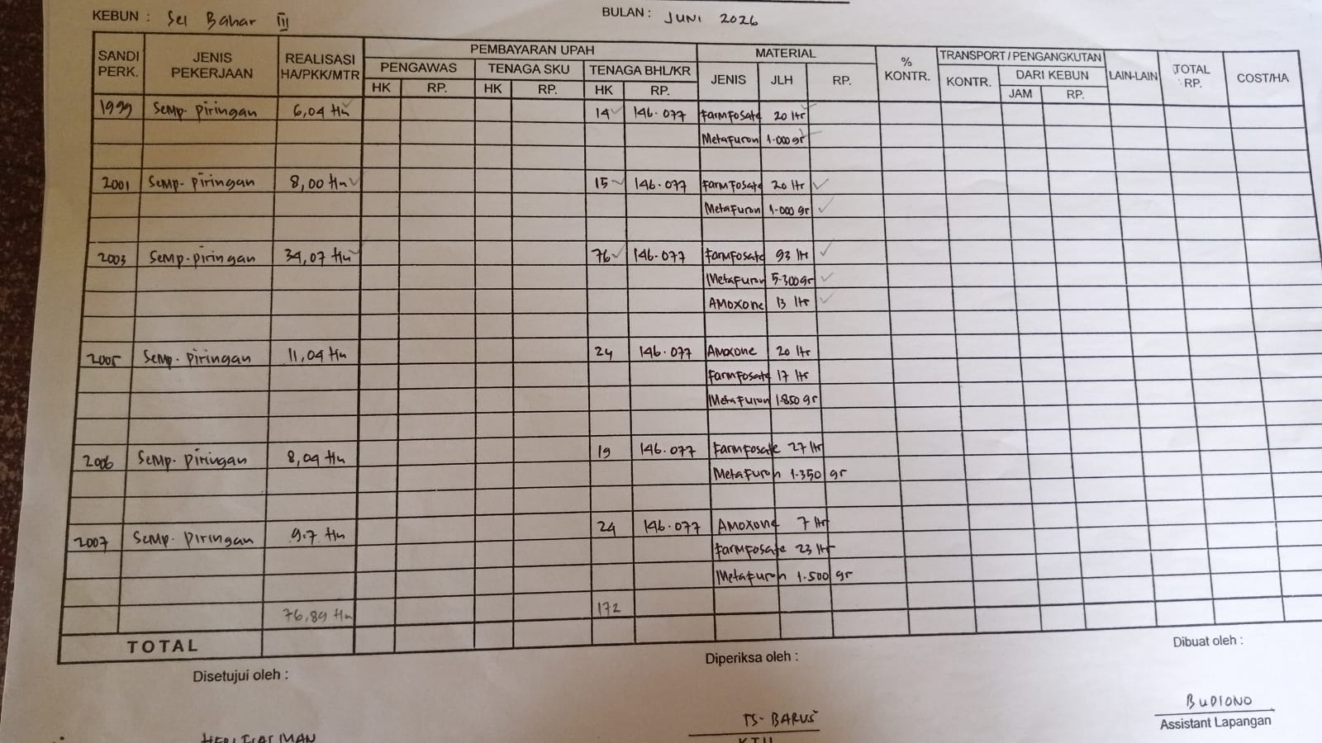
Berdasarkan dokumentasi pencatatan kerja lapangan PT Agrotamex Sumindo Abadi, proses pencatatan penugasan dan realisasi pekerjaan yang berjalan saat ini masih dilakukan secara manual menggunakan formulir kertas, sebagaimana ditunjukkan pada Gambar 4.1 berikut:

Gambar 4. 1 Formulir Pencatatan Kerja Manual PT. Agrotamex Sumindo Abadi

Formulir tersebut mencatat jenis pekerjaan (misalnya penyemprotan pemupukan, dan pemanenan), realisasi dalam satuan hektar atau kilometer, penggunaan material seperti pupuk dan pestisida beserta jumlah dan biayanya, serta perhitungan upah tenaga kerja berdasarkan satuan Hari Kerja (HK). Dokumen tersebut selanjutnya diperiksa dan disetujui secara manual melalui tanda tangan berjenjang.
Berdasarkan analisa terhadap formulir tersebut, ditemukan beberapa karakteristik sistem yang berjalan sebagai berikut:
- Pencatatan penugasan dan realisasi kerja hanya bersifat agregat per jenis pekerjaan dan per kebun, bukan per individu karyawan, sehingga belum tersedia data produktivitas personal setiap karyawan.
- Perhitungan upah, biaya material, dan biaya transport dilakukan secara manual dan tergabung dalam satu formulir, tidak dipisahkan berdasarkan pekerja secara individu.
- Proses persetujuan (verifikasi) dilakukan secara berjenjang melalui tanda tangan fisik, bukan status digital, sehingga rawan keterlambatan dan sulit ditelusuri riwayatnya.
- Tidak terdapat bukti dokumentasi visual (foto) pekerjaan yang dilampirkan pada laporan.
- Rekapitulasi bulanan berupa total biaya per hektar dihitung secara manual sehingga berisiko mengalami kesalahan perhitungan (human error).

4.3.2 Analisa Sistem Yang Diusulkan
Sistem yang diusulkan merupakan sistem informasi berbasis web dengan tiga peran pengguna Manajer, Mandor, dan Karyawan yang saling terintegrasi. Sistem ini dirancang untuk menjawab kelemahan sistem berjalan, khususnya dalam hal pencatatan produktivitas individu karyawan, dengan menyediakan kemampuan sebagai berikut:
- Penugasan dan realisasi kerja dicatat secara digital dan real-time untuk setiap individu karyawan.
- Verifikasi dilakukan secara berjenjang (mandor kemudian manajer) langsung melalui sistem, disertai status digital yang dapat ditelusuri riwayatnya.
- Bukti kerja berupa foto dapat diunggah dan tersimpan sebagai dokumentasi digital.
- Bonus dan potongan penalti dihitung secara otomatis oleh sistem berdasarkan selisih realisasi terhadap target kerja setiap individu karyawan.
- Tersedia dashboard laporan monitoring, produktivitas, pengawasan, dan kinerja yang disesuaikan dengan hak akses masing-masing peran pengguna.

4.3.3 Analisa Kebutuhan Sistem
Analisa kebutuhan sistem dilakukan untuk mengetahui kebutuhan yang diperlukan dalam pembangunan sistem informasi pemantauan produktivitas karyawan pada PT Agrotamex Sumindo Abadi. Kebutuhan sistem bertujuan agar sistem yang dibangun dapat berjalan dengan baik serta sesuai dengan kebutuhan pengguna. Adapun kebutuhan sistem yang diperlukan terdiri dari kebutuhan fungsional sistem dan kebutuhan non fungsional sistem, yaitu:
- Kebutuhan Fungsional Sistem
Sistem yang dikembangkan diharapkan memenuhi kebutuhan fungsional sistem sebagai berikut:
- Sistem dapat melakukan autentikasi tiga peran pengguna (login berbasis role: Manajer, Mandor, dan Karyawan).
- Karyawan dapat melakukan registrasi akun secara mandiri.
- Manajer dapat menambahkan akun Mandor dan Manajer baru, serta menghapus akun Manajer, Mandor, maupun Karyawan.
- Manajer dapat membuat, melihat, dan mengelola data penugasan harian.
- Karyawan dapat menginput laporan realisasi kerja beserta bukti foto dan catatan.
- Mandor dapat memverifikasi laporan kerja karyawan yang menjadi bawahannya sesuai spesialisasi.
- Manajer dapat melakukan verifikasi akhir atas laporan kerja serta menetapkan bonus dan potongan penalti.
- Sistem dapat menampilkan laporan monitoring, produktivitas, pengawasan, dan kinerja sesuai hak akses masing-masing peran pengguna.
- Kebutuhan Non-Fungsional Sistem
Sistem yang dikembangkan diharapkan memenuhi kebutuhan non-fungsional sebagai berikut:
- Memiliki antarmuka yang mudah dipahami dan digunakan oleh pengguna.
- Menggunakan bahasa pemrograman PHP dalam proses pembangunan sistem.
- Menggunakan MySQL sebagai media penyimpanan database.
- Dijalankan menggunakan web browser sebagai media akses sistem.
- Menggunakan XAMPP sebagai web server dalam proses pengoperasian sistem.
- Batasan Sistem
Sistem yang dibangun berfokus pada pemantauan produktivitas dan insentif kinerja individu karyawan, dengan batasan sebagai berikut:
- Sistem tidak menangani perhitungan biaya material (pupuk dan pestisida) serta biaya transport/pengangkutan sebagaimana tercatat pada formulir manual kebun.
- Sistem tidak menghitung upah tenaga kerja berbasis Hari Kerja (HK) untuk kategori Pengawas, Tenaga SKU, dan Tenaga BHL/KR.
- Perhitungan finansial dalam sistem terbatas pada bonus dan potongan penalti yang dihitung otomatis berdasarkan selisih realisasi terhadap target kerja setiap individu karyawan.
- Pencatatan biaya operasional kebun secara menyeluruh (material, transport, dan upah borongan) tetap dilakukan melalui proses administrasi manual yang sudah berjalan, di luar cakupan sistem ini.

4.4 Perancangan Model
Perancangan model pada penelitian ini menggunakan notasi Unified Modeling Language (UML) untuk menggambarkan struktur dan perilaku sistem yang akan dibangun, berdasarkan hasil analisa yang telah diuraikan pada sub-bab 4.3. Perancangan model terdiri atas use case diagram untuk menggambarkan interaksi antara aktor dengan sistem, class diagram untuk menggambarkan struktur data dan relasi antar kelas, activity diagram untuk menggambarkan alur kerja setiap proses bisnis, serta sequence diagram untuk menggambarkan urutan interaksi antar objek dalam sistem.

4.4.1 Perancangan Use Case Diagram
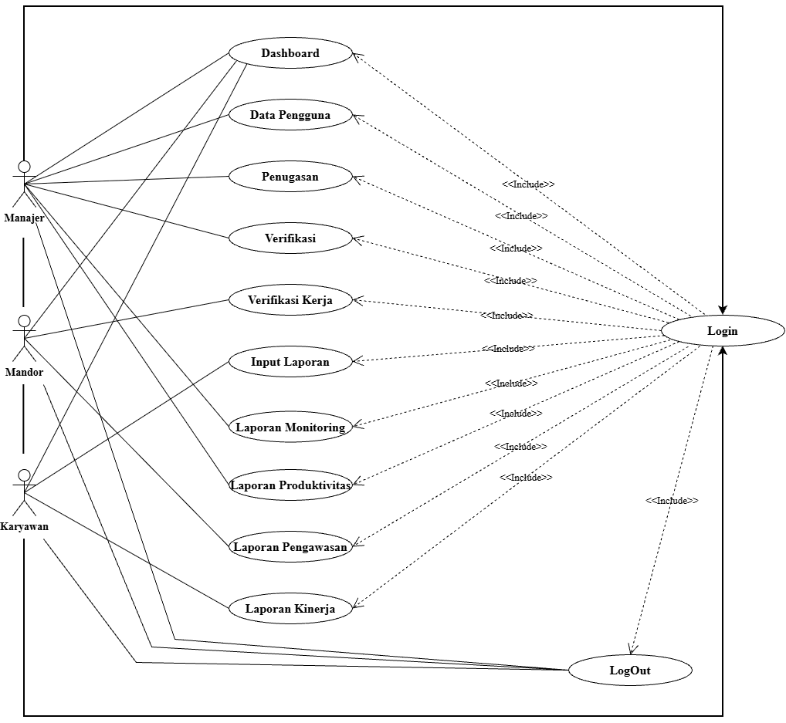
Use case diagram menggambarkan interaksi antara aktor dengan sistem informasi yang dibangun. Sistem ini melibatkan tiga aktor, yaitu Manajer, Mandor, dan Karyawan, dengan hak akses dan use case yang berbeda-beda sesuai perannya masing-masing. Setiap use case yang bersifat fungsional mensyaratkan aktor untuk melakukan Login terlebih dahulu, sehingga direlasikan dengan hubungan include terhadap use case Login, sebagaimana ditunjukkan pada Gambar 4.2 berikut:

Gambar 4. 2 Use Case Diagram

Berdasarkan Gambar 4.2 di atas, berikut adalah deskripsi dari masing-masing use case yang terdapat pada sistem:
Tabel 4. 1 Deskripsi Use case
No | Nama Use Case | Aktor | Deskripsi
1 | Login | Manajer, Mandor, Karyawan | Proses autentikasi pengguna berdasarkan username, password, dan peran sebelum dapat mengakses fitur sistem.
2 | Dashboard | Manajer, Mandor, Karyawan | Menampilkan ringkasan informasi sesuai hak akses masing-masing peran pengguna.
3 | Data Pengguna | Manajer | Mengelola akun pengguna, yaitu menambahkan akun Mandor/Manajer serta menghapus akun Manajer, Mandor, atau Karyawan.
4 | Penugasan | Manajer | Membuat dan mengelola data penugasan harian untuk karyawan di bawah pengawasan mandor tertentu.
5 | Verifikasi | Manajer | Melakukan verifikasi akhir atas laporan kerja yang telah diverifikasi mandor, serta menetapkan bonus atau potongan penalti.
6 | Verifikasi Kerja | Mandor | Memverifikasi laporan kerja karyawan bawahannya sesuai bidang spesialisasi sebelum diteruskan ke Manajer.
7 | Input Laporan | Karyawan | Menginput laporan realisasi kerja atas penugasan yang diterima, disertai foto bukti dan catatan.
8 | Laporan Monitoring | Manajer | Menampilkan alur verifikasi laporan kerja secara bertingkat.
9 | Laporan Produktivitas | Manajer | Menampilkan rekapitulasi produktivitas kerja karyawan berdasarkan realisasi terhadap target.
10 | Laporan Pengawasan | Mandor | Menampilkan rekapitulasi hasil pengawasan kinerja karyawan yang berada di bawah tanggung jawab mandor.
11 | Laporan Kinerja | Karyawan | Menampilkan riwayat capaian kinerja, bonus, dan status verifikasi laporan kerja milik karyawan yang bersangkutan.
12 | LogOut | Manajer, Mandor, Karyawan | Mengakhiri sesi penggunaan sistem dan kembali ke halaman Login.

4.4.2 Perancangan Class Diagram
Class diagram digunakan untuk menggambarkan struktur statis sistem, yaitu kelas-kelas yang terlibat beserta atribut, method, dan relasi antar kelas. Pada Sistem Informasi Pemantauan Produktivitas Karyawan PT Agrotamex Sumindo Abadi, terdapat lima kelas utama, yaitu manajer, mandor, karyawan, assignments, dan work_reports. kelas manajer, mandor, dan karyawan merepresentasikan data pengguna sistem sesuai peran masing-masing, kelas assignments merepresentasikan data penugasan harian, dan kelas work_reports merepresentasikan data laporan hasil kerja karyawan yang melalui proses verifikasi bertingkat oleh mandor dan manajer. Relasi antar kelas menunjukkan bahwa satu manajer, mandor, dan karyawan dapat memiliki banyak assignment, serta satu assignment dan satu karyawan dapat memiliki banyak work_report. Rancangan class diagram tersebut dapat dilihat pada gambar berikut.
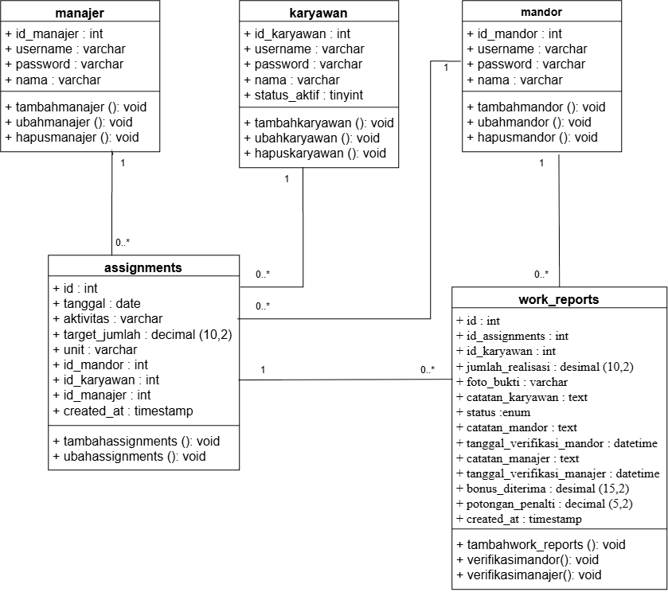
Gambar 4. 3 Class Diagram

4.4.3 Perancangan Activity Diagram
Activity diagram digunakan untuk menggambarkan alur kerja dari proses bisnis yang terjadi pada sistem, mencakup urutan aktivitas serta titik keputusan yang mungkin terjadi pada masing-masing aktor. Pada sistem ini, activity diagram dirancang untuk tiga aktor utama, yaitu Manajer, Mandor, dan Karyawan, karena masing-masing memiliki alur kerja dan wewenang yang berbeda dalam proses pemantauan produktivitas kerja.
1. Activity Diagram Manajer
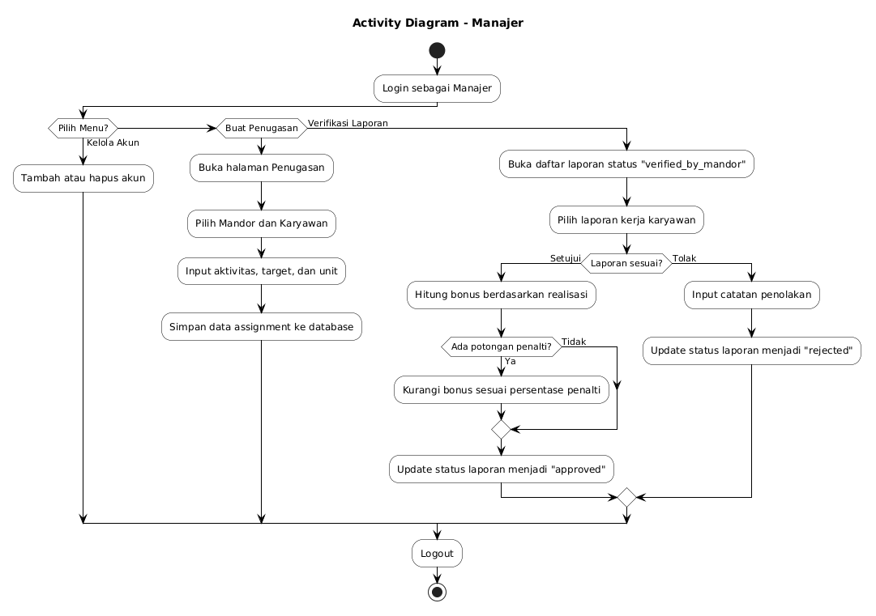
Activity diagram Manajer menggambarkan tiga aktivitas utama yang dapat dilakukan, yaitu mengelola akun pengguna, membuat penugasan kerja untuk karyawan, serta melakukan verifikasi akhir terhadap laporan kerja yang telah diverifikasi oleh mandor. Pada proses verifikasi ini terdapat percabangan keputusan, yaitu menyetujui laporan disertai perhitungan bonus, atau menolak laporan dengan mencantumkan catatan penolakan. Rancangan activity diagram Manajer dapat dilihat pada gambar berikut.
Gambar 4. 4 Activity Diagram Manajer

2. Activity Diagram Mandor
Activity diagram Mandor menggambarkan alur verifikasi awal terhadap laporan kerja yang disampaikan oleh karyawan. Mandor dapat menyetujui laporan tersebut untuk diteruskan ke manajer, atau menolaknya dengan dua kemungkinan jenis penolakan, yaitu penolakan biasa atau penolakan karena indikasi manipulasi data yang akan diteruskan ke manajer untuk ditinjau lebih lanjut. Rancangan activity diagram Mandor dapat dilihat pada gambar berikut.

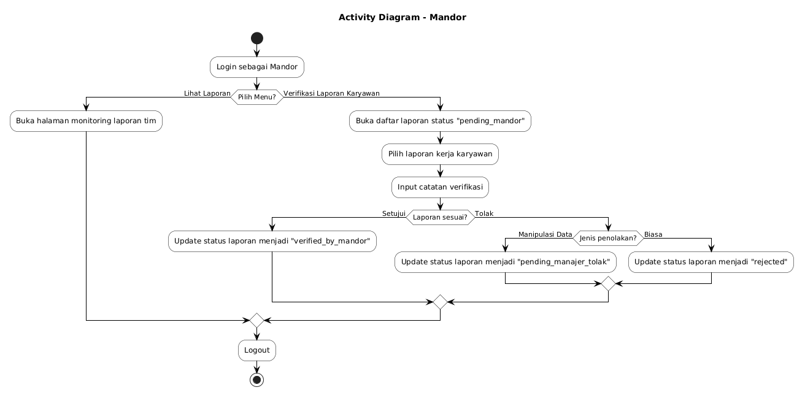
Gambar 4. 5 Activity Diagram Mandor

3. Activity karyawan
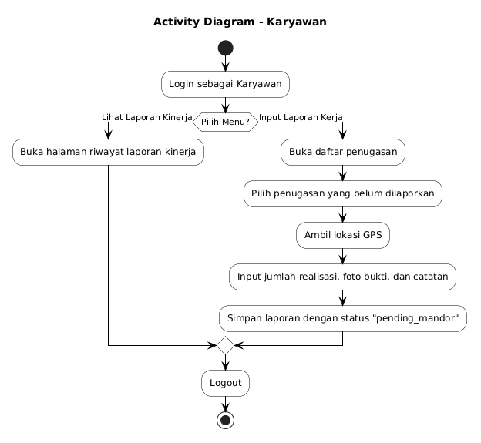
Activity diagram Karyawan menggambarkan alur pelaporan hasil kerja, dimulai dari pemilihan penugasan yang belum dilaporkan atau yang sebelumnya ditolak, pengambilan lokasi GPS, hingga pengiriman laporan berupa jumlah realisasi kerja beserta foto bukti. Rancangan activity diagram Karyawan dapat dilihat pada gambar berikut.
Gambar 4. 6 Activity Diagram Karyawan

4.4.4 Perancangan Sequence Diagram
Sequence diagram merupakan salah satu diagram dalam Unified Modeling Language (UML) yang digunakan untuk menggambarkan urutan interaksi antara aktor dengan objek-objek di dalam sistem selama suatu proses berlangsung. Sequence diagram menunjukkan bagaimana pesan dikirimkan dan diterima oleh setiap objek berdasarkan urutan waktu sehingga alur komunikasi antar komponen sistem dapat dipahami dengan jelas.
1. Sequence Diagram Login
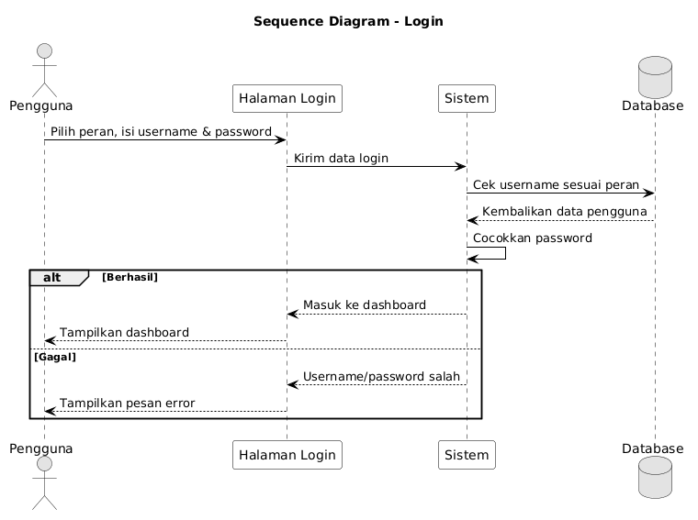
Sequence diagram ini menggambarkan proses login pengguna ke dalam sistem. Pengguna memilih peran serta memasukkan username dan password, kemudian sistem memeriksa data tersebut ke basis data. Jika sesuai, sistem mengarahkan pengguna ke halaman dashboard, dan jika tidak sesuai sistem menampilkan pesan kesalahan.
Gambar 4. 7 Sequence Diagram Login

2. Sequence Diagram Input Penugasan
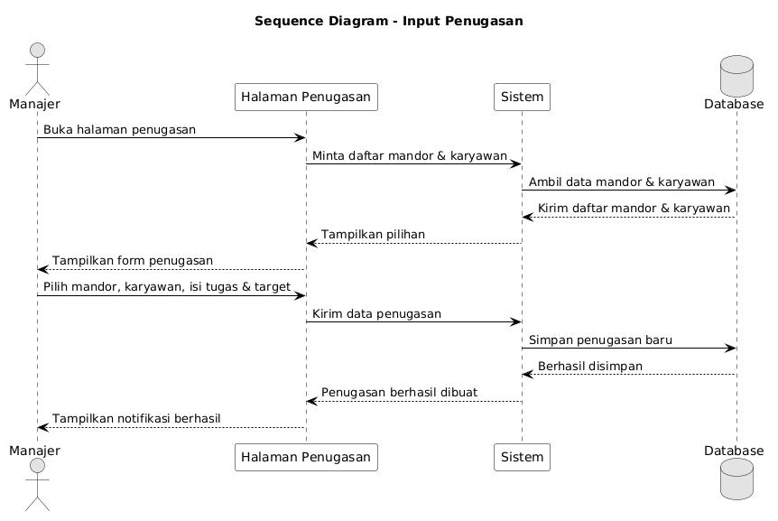
Sequence diagram ini menggambarkan proses manajer membuat penugasan kerja. Manajer memilih mandor dan karyawan yang ditugaskan serta mengisi data pekerjaan, kemudian sistem menyimpan data penugasan tersebut ke dalam basis data.

Gambar 4. 8 Sequence Diagram Input Penugasan

3. Sequence Diagram Input Laporan Kerja
Sequence diagram ini menggambarkan proses karyawan menyampaikan laporan hasil kerja. Karyawan memilih penugasan, mengisi hasil kerja beserta foto bukti, kemudian sistem menyimpan laporan tersebut dengan status menunggu verifikasi mandor.

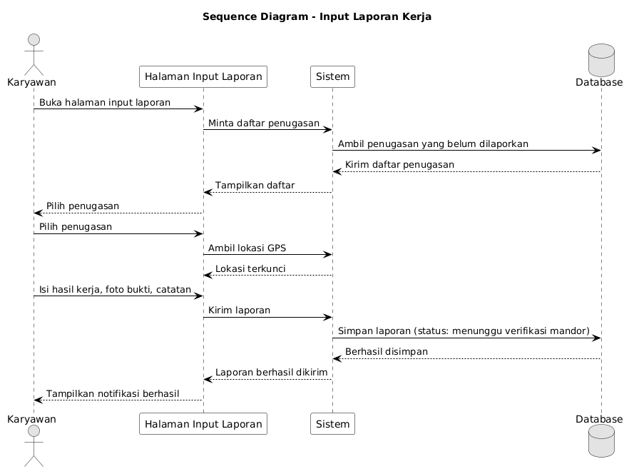

Gambar 4. 9 Sequence Diagram Input Laporan Kerja
4. Sequence Diagram Verifikasi Mandor
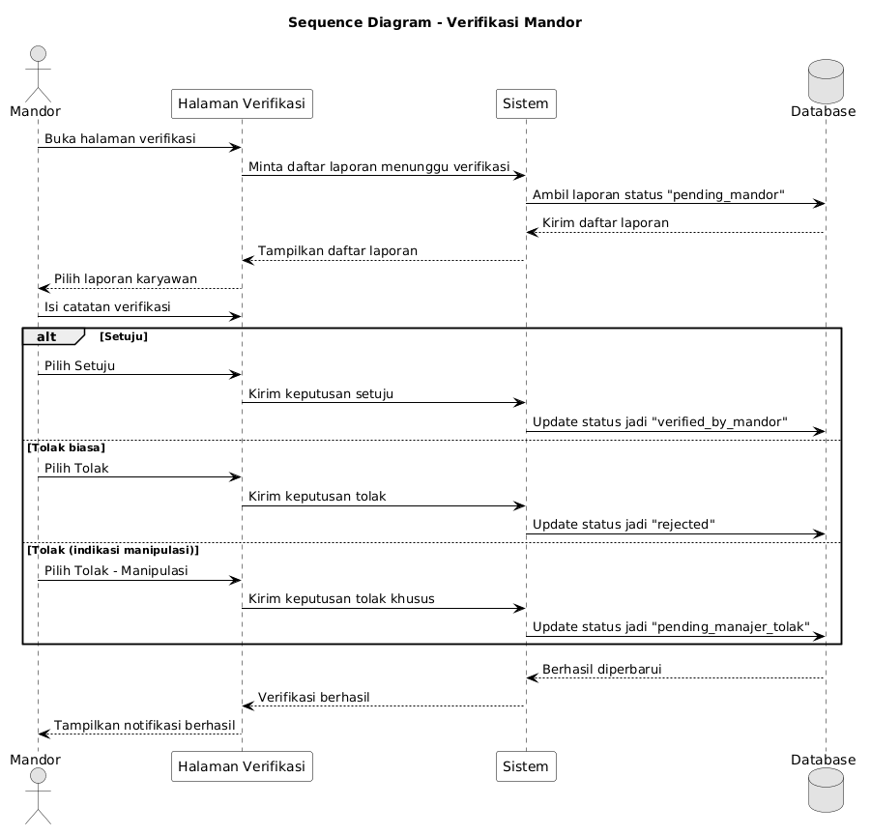
Sequence diagram ini menggambarkan proses mandor memverifikasi laporan kerja karyawan. Mandor dapat menyetujui, menolak biasa, atau menolak karena indikasi manipulasi data, dan sistem akan memperbarui status laporan sesuai keputusan tersebut.
Gambar 4. 10 Sequence Diagram Verifikasi Mandor

5. Sequence Diagram Verifikasi Manajer
Sequence diagram ini menggambarkan proses manajer melakukan verifikasi akhir terhadap laporan kerja yang telah disetujui oleh mandor. Manajer memeriksa laporan tersebut, kemudian memilih untuk menyetujui laporan yang disertai perhitungan bonus, atau menolaknya dengan mencantumkan catatan penolakan. Sistem akan memperbarui status laporan sesuai keputusan tersebut.
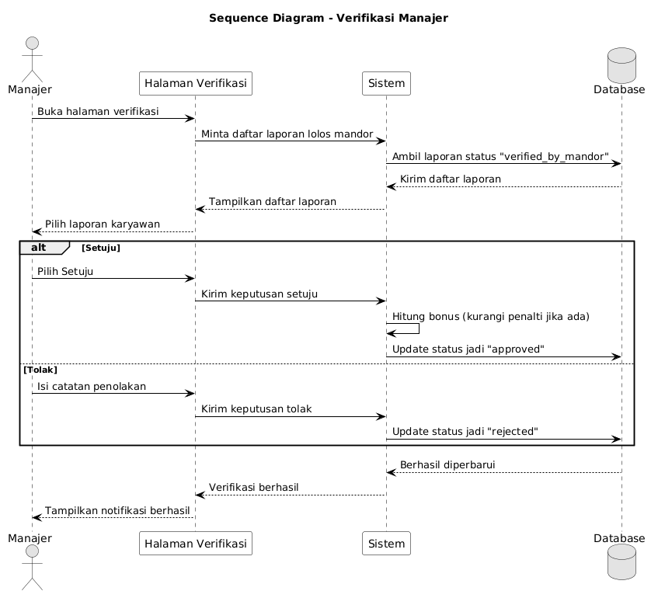
6. Sequence Diagram Laporan Kinerja
Gambar 4. 11 Sequence Diagram Verifikasi Manajer
Sequence diagram ini menggambarkan proses karyawan melihat hasil kerja dan produktivitasnya sendiri. Karyawan memilih filter aktivitas, kemudian sistem mengambil data laporan dan penugasan miliknya dari basis data untuk ditampilkan.

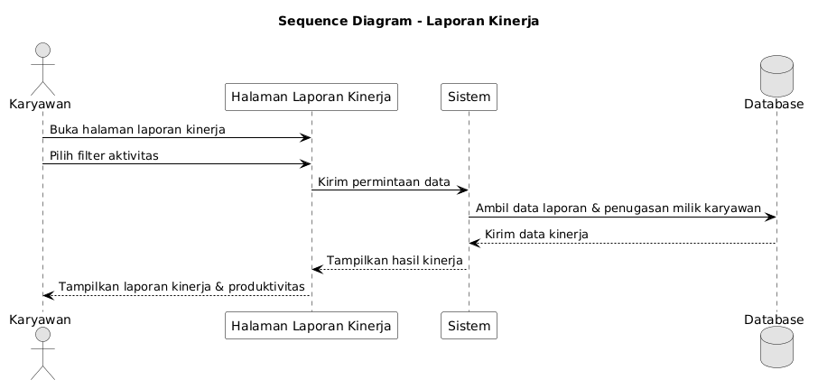

Gambar 4. 12 Sequence Diagram Laporan Kinerja
7. Sequence Diagram Laporan Pengawasan
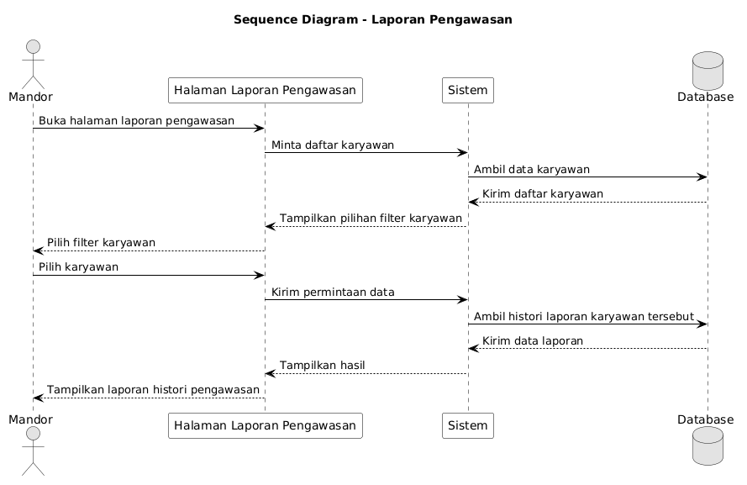
Sequence diagram ini menggambarkan proses mandor melihat histori laporan kerja karyawan yang berada dalam pengawasannya. Mandor memilih filter karyawan, kemudian sistem mengambil data histori laporan karyawan tersebut dari basis data untuk ditampilkan.
Gambar 4. 13 Sequence Diagram Laporan Pengawasan

8. Sequence Diagram Laporan Monitoring
Sequence diagram ini menggambarkan proses manajer memantau alur verifikasi dan SLA seluruh laporan kerja. Manajer memilih filter mandor, karyawan, atau status laporan, kemudian sistem mengambil seluruh data yang dibutuhkan sekaligus dari basis data, meliputi data alur verifikasi, laporan tertahan, dan pengawasan mandor. Data tersebut ditampilkan dalam tiga tab, dan perpindahan antar tab dilakukan langsung di sisi browser tanpa memerlukan permintaan data baru ke sistem.
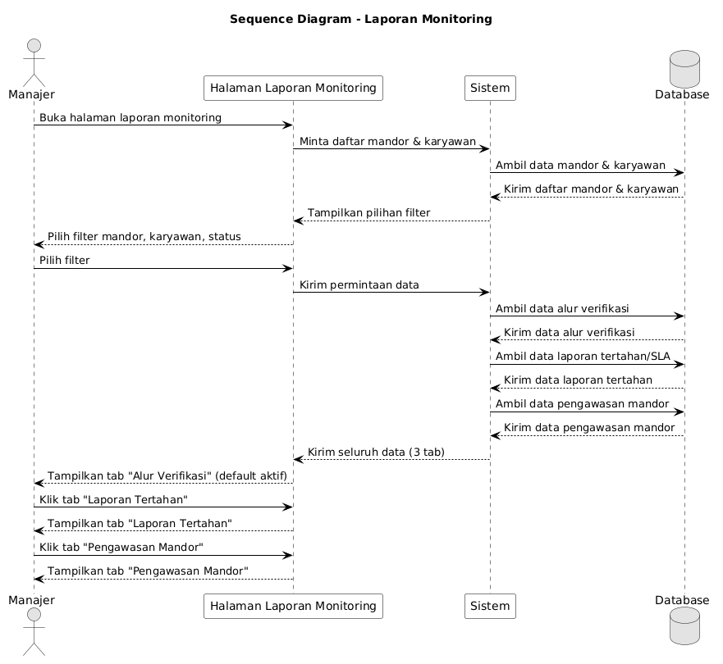
Gambar 4. 14 Sequence Diagram Laporan Monitoring

9. Sequence Diagram Laporan Produktivitas
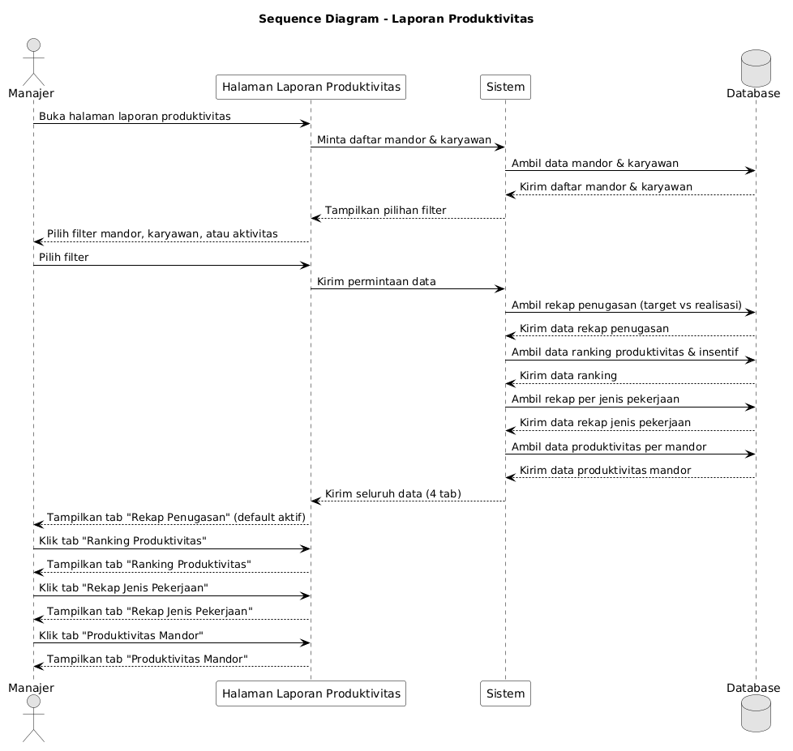
Sequence diagram ini menggambarkan proses manajer melihat rekap produktivitas secara keseluruhan. Manajer memilih filter mandor, karyawan, atau aktivitas, kemudian sistem mengambil seluruh data yang dibutuhkan sekaligus dari basis data, meliputi rekap penugasan, ranking produktivitas, rekap jenis pekerjaan, dan produktivitas mandor. Data tersebut ditampilkan dalam empat tab, dan perpindahan antar tab dilakukan langsung di sisi browser tanpa memerlukan permintaan data baru ke sistem.

Gambar 4. 15 Sequence Diagram Laporan Produktivitas

4.5 Perancangan Interface
Perancangan interface merupakan tahapan lanjutan dari proses analisa dan perancangan model yang telah diuraikan pada sub-bab sebelumnya, yang bertujuan untuk menggambarkan rancangan antarmuka (interface) sistem secara lebih rinci sehingga dapat menjadi acuan bagi proses implementasi. Perancangan interface pada Sistem Informasi Pemantauan Produktivitas Karyawan PT Agrotamex Sumindo Abadi disesuaikan dengan tiga peran pengguna, yaitu Manajer, Mandor, dan Karyawan, dimana masing-masing peran memiliki hak akses dan tampilan menu yang berbeda sesuai dengan tugas dan tanggung jawabnya dalam sistem.
Perancangan interface pada penelitian ini terdiri atas tiga bagian utama, yaitu desain input yang menggambarkan rancangan tampilan untuk memasukkan data ke dalam sistem, desain output yang menggambarkan rancangan tampilan untuk menyajikan informasi hasil pengolahan data, serta desain file yang menggambarkan struktur penyimpanan data pada basis data sistem. Ketiga bagian tersebut dirancang agar sistem dapat digunakan secara mudah, konsisten, dan sesuai dengan alur proses bisnis yang telah dianalisa sebelumnya.

4.5.1 Desain Input
Desain input merupakan rancangan tampilan antarmuka yang digunakan oleh pengguna untuk memasukkan data ke dalam sistem. Desain input pada Sistem Informasi Pemantauan Produktivitas Karyawan PT Agrotamex Sumindo Abadi dirancang sesuai dengan peran dan kebutuhan masing-masing pengguna, yaitu Manajer, Mandor, dan Karyawan, sehingga setiap data yang dimasukkan dapat langsung digunakan sebagai dasar dalam proses pengolahan data dan penyusunan laporan. Adapun rancangan input yang terdapat pada sistem adalah sebagai berikut:
1. Desain Halaman Login
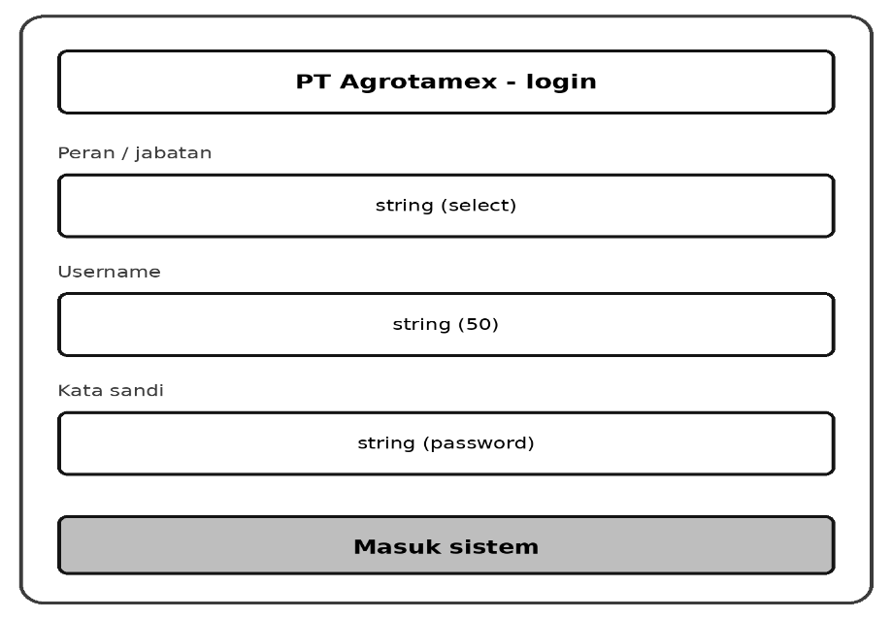
Desain halaman login berfungsi sebagai gerbang awal untuk mengakses sistem. Pengguna terlebih dahulu memilih peran melalui dropdown Peran/Jabatan (Manajer, Mandor, atau Karyawan), kemudian memasukkan username dan kata sandi pada kolom yang tersedia. Sistem akan melakukan validasi terhadap peran, username, dan kata sandi yang dimasukkan untuk memastikan bahwa hanya pengguna yang memiliki hak akses yang dapat masuk dan menggunakan fitur sesuai dengan perannya.

2. Desain Halaman Input Penugasan
Gambar 4. 16 Desain Halaman Login
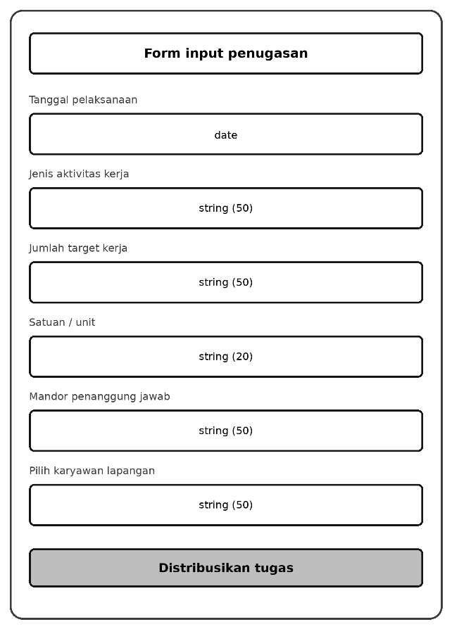
Desain input penugasan digunakan oleh Manajer untuk membuat penugasan kerja harian. Pada halaman ini, Manajer memasukkan tanggal pelaksanaan, memilih jenis aktivitas kerja (Pemanenan, Penyemprotan, atau Pemupukan) melalui dropdown, menentukan jumlah target kerja beserta satuannya, memilih Mandor penanggung jawab, serta memilih satu atau beberapa Karyawan pelaksana melalui checkbox. Setelah disimpan, penugasan tersebut akan didistribusikan kepada masing-masing karyawan yang dipilih dan diteruskan sebagai dasar penilaian kinerja pada tahap verifikasi.

Gambar 4. 17 Halaman Input Penugasan
3. Desain Halaman Input Laporan Kerja
Desain input laporan hasil kerja digunakan oleh Karyawan untuk melaporkan realisasi pekerjaan atas penugasan yang diterimanya. Karyawan terlebih dahulu memilih penugasan yang belum dilaporkan dari daftar yang tersedia, kemudian mengambil foto bukti kerja secara langsung melalui kamera perangkat disertai validasi koordinat GPS untuk mencegah manipulasi data. Selanjutnya, Karyawan memasukkan jumlah hasil realisasi kerja sesuai satuan penugasan serta catatan tambahan yang bersifat opsional, sebelum laporan dikirimkan untuk diverifikasi oleh Mandor.
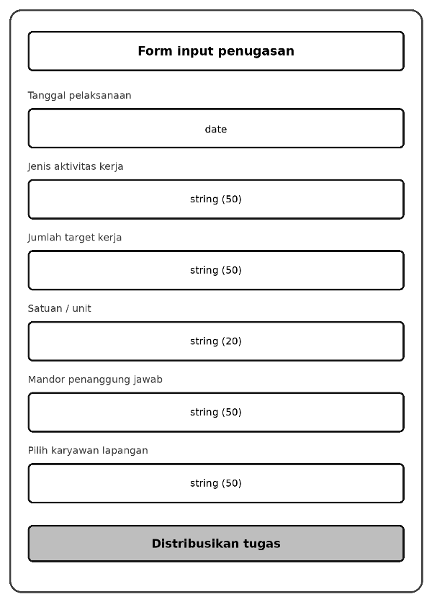
4. Desain Halaman Verifikasi Mandor
Gambar 4. 18 Halaman Laporan Hasil Kerja
Desain input verifikasi Mandor digunakan untuk menilai laporan hasil kerja yang disampaikan oleh Karyawan bawahannya. Mandor memasukkan catatan verifikasi berupa evaluasi kerja atau alasan penolakan, kemudian jika laporan ditolak, Mandor memilih kategori tindakan penolakan melalui radio button, yaitu penolakan biasa atau indikasi manipulasi data. Selanjutnya Mandor dapat menekan tombol verifikasi untuk meneruskan laporan ke Manajer, atau tombol tolak untuk mengembalikan laporan kepada Karyawan.

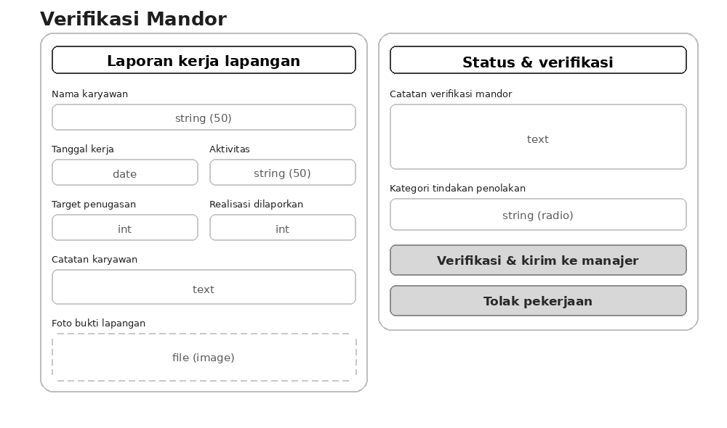

Gambar 4. 19 Halaman Verifikasi Mandor
5. Desain Halaman Verifikasi Manajer
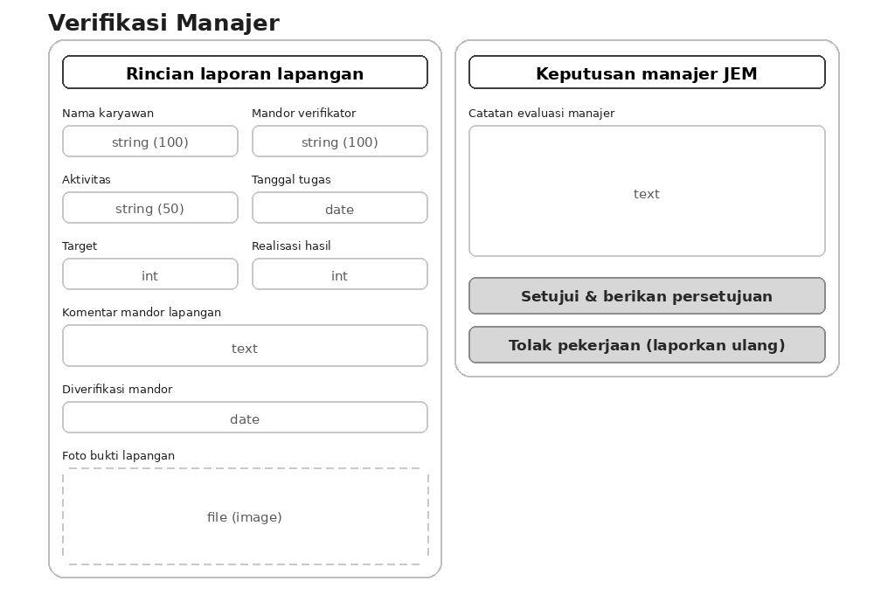
Desain input verifikasi Manajer digunakan untuk melakukan persetujuan akhir atas laporan kerja yang telah diverifikasi oleh Mandor. Manajer memasukkan catatan evaluasi, kemudian memilih untuk menyetujui atau menolak laporan tersebut. Khusus untuk laporan dengan indikasi manipulasi data yang dilaporkan oleh Mandor, Manajer memasukkan catatan alasan keputusan sebelum mengonfirmasi atau membatalkan sanksi potongan bonus terhadap karyawan yang bersangkutan.
Gambar 4. 20 Halaman Verifikasi Manajer

4.5.2 Desain Output
Desain output merupakan rancangan tampilan antarmuka yang digunakan untuk menyajikan informasi hasil pengolahan data kepada pengguna sistem. Desain output pada Sistem Informasi Pemantauan Produktivitas Karyawan PT Agrotamex Sumindo Abadi dirancang sesuai dengan peran dan kebutuhan masing-masing pengguna, yaitu Karyawan, Mandor, dan Manajer, sehingga setiap pengguna dapat memantau capaian kerja, proses verifikasi berjenjang, serta insentif bonus dan sanksi sesuai dengan hak aksesnya masing-masing. Adapun rancangan output yang terdapat pada sistem adalah sebagai berikut:
1. Desain Halaman Laporan Kinerja
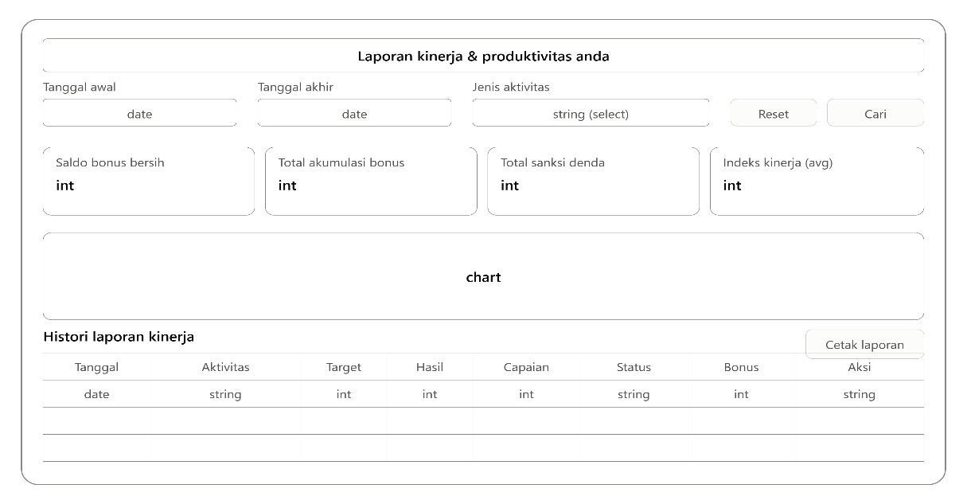
Desain output laporan kinerja digunakan oleh Karyawan untuk memantau akumulasi bonus, capaian target kerja, dan riwayat laporan harian miliknya. Karyawan dapat memfilter data berdasarkan tanggal dan jenis aktivitas, kemudian sistem menampilkan indikator saldo bonus, total bonus, sanksi denda, dan indeks kinerja, dilengkapi grafik tren produktivitas serta tabel histori laporan kinerja beserta tombol cetak laporan.

Gambar 4. 21 Halaman Laporan Kinerja
2. Desain Halaman Laporan Pengawasan
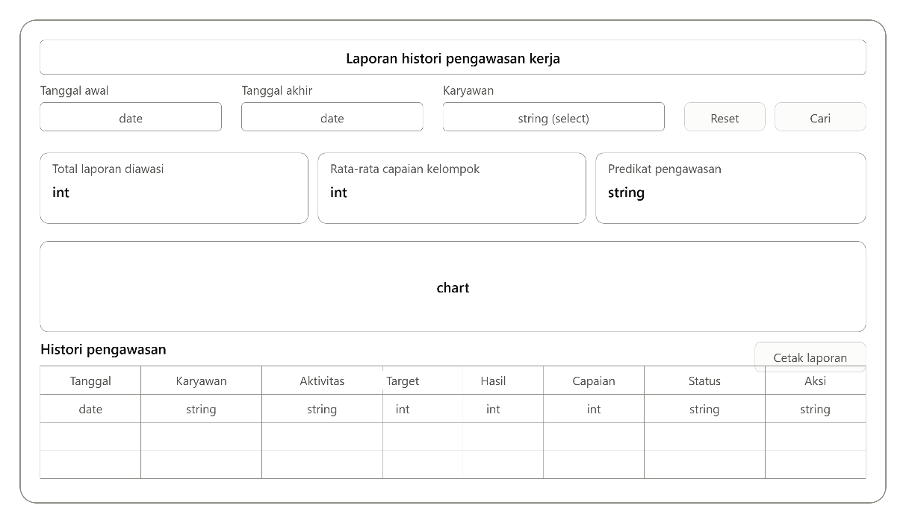
Desain output laporan pengawasan digunakan oleh Mandor untuk merekapitulasi hasil pengawasan tugas serta tingkat produktivitas karyawan yang berada di bawah supervisinya. Mandor dapat memfilter data berdasarkan rentang tanggal dan nama karyawan, kemudian sistem menampilkan indikator total laporan yang diawasi, rata-rata capaian kelompok, serta predikat pengawasan. Halaman ini juga dilengkapi grafik tren produktivitas hasil kerja kelompok dan tabel histori pengawasan yang memuat tanggal, nama karyawan, aktivitas, target, hasil, capaian, dan status, disertai tombol untuk mencetak laporan.

Gambar 4. 22 Halaman Laporan Pengawasan

3. Desain Halaman Laporan Monitoring
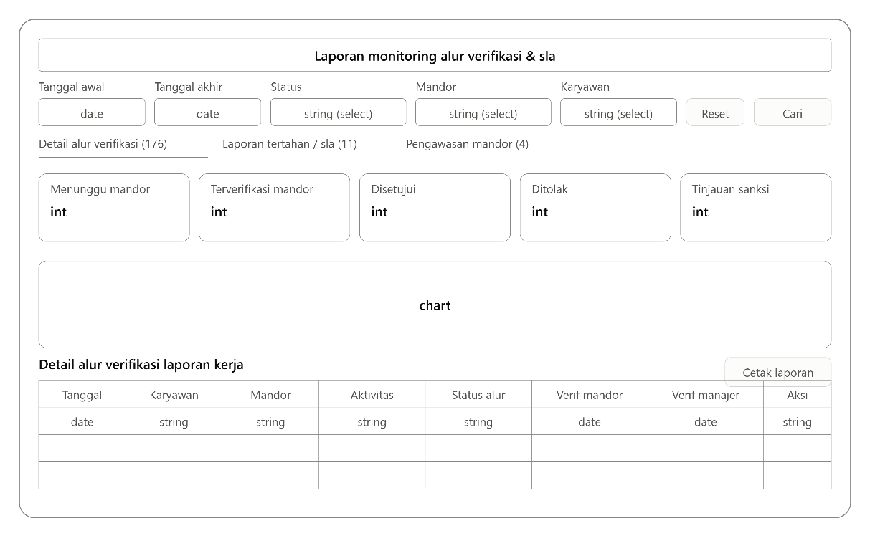
Desain output laporan monitoring digunakan oleh Manajer untuk memantau alur verifikasi berjenjang, status laporan kerja, serta laporan yang tertahan berdasarkan Service Level Agreement (SLA). Manajer dapat memfilter data berdasarkan rentang tanggal, status, mandor, dan karyawan, serta berpindah antar kategori tampilan melalui tab detail alur verifikasi, laporan tertahan, dan pengawasan mandor. Sistem menampilkan lima indikator status laporan, yaitu menunggu mandor, terverifikasi mandor, disetujui, ditolak, dan tinjauan sanksi, dilengkapi grafik distribusi status alur verifikasi serta tabel detail alur verifikasi yang memuat tanggal, karyawan, mandor, aktivitas, status alur, waktu verifikasi mandor, dan waktu verifikasi manajer.

Gambar 4. 23 Halaman Laporan Monitoring
4. Desain Halaman Produktivitas
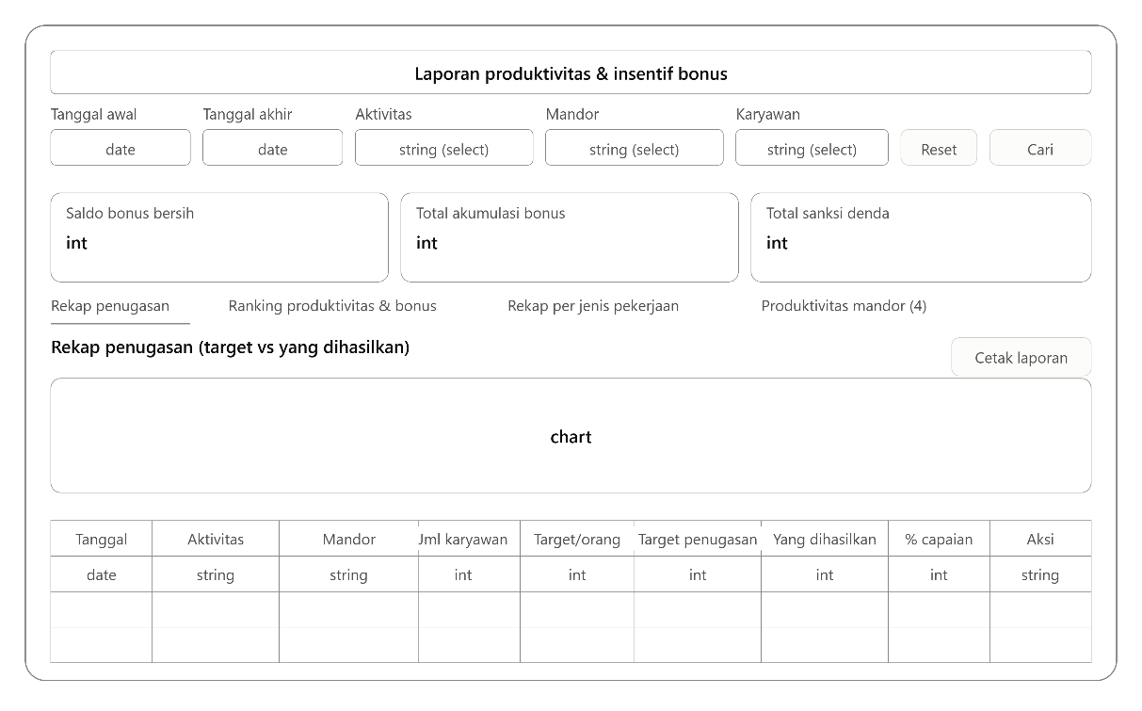
Desain output laporan produktivitas digunakan oleh Manajer untuk merekapitulasi pencapaian target, peringkat produktivitas, serta insentif bonus dan sanksi seluruh karyawan maupun mandor. Manajer dapat memfilter data berdasarkan rentang tanggal, jenis aktivitas, mandor, dan karyawan, serta berpindah antar kategori tampilan melalui tab rekap penugasan, peringkat produktivitas dan bonus, rekap per jenis pekerjaan, dan produktivitas mandor. Sistem menampilkan tiga indikator berupa saldo bonus bersih, total akumulasi bonus, dan total sanksi denda, dilengkapi grafik perbandingan target penugasan dengan hasil yang dicapai serta tabel rekap penugasan yang memuat tanggal, aktivitas, mandor, jumlah karyawan, target per orang, target penugasan, hasil yang dicapai, dan persentase capaian.

Gambar 4. 24 Halaman Laporan Produktivitas

4.5.3 Desain File

